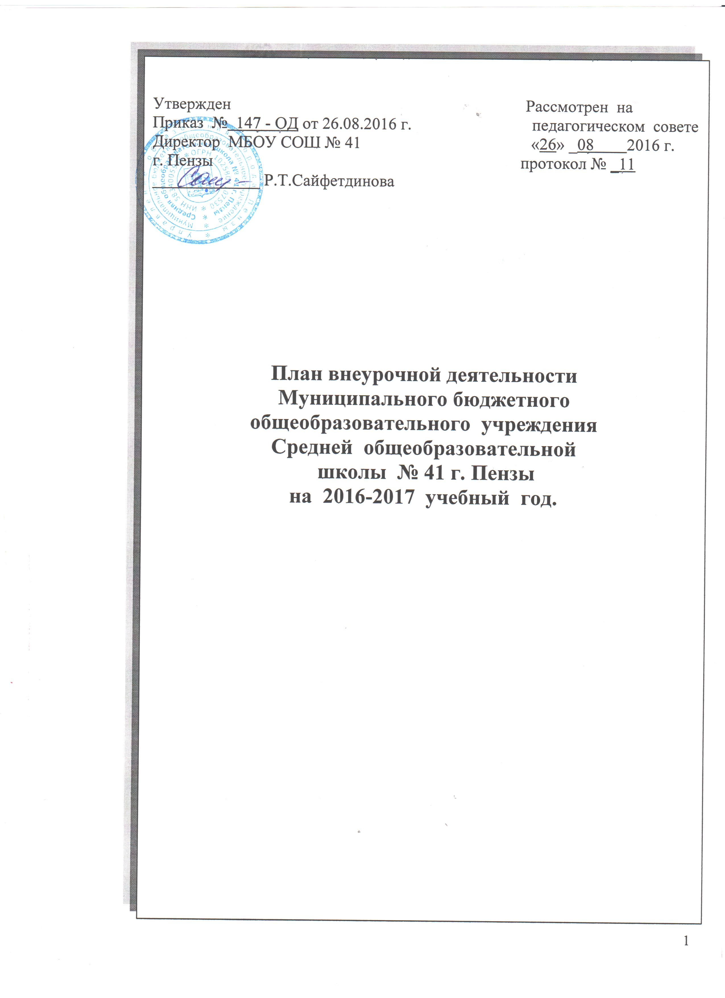

Пояснительная записка

- Общие положения.

План внеурочной деятельности МБОУ СОШ № 41 г. Пензы разработан на основе следующих документов:
для 1- 4 классов:
- Федеральный государственный образовательный стандарт начального общего образования (приказ Минобрнауки России от 06.10.2009 № 373) с изменениями, внесенными приказом Минобрнауки России № 1241 от 26 ноября 2010 года, № 2357 от 22 сентября 2011 года, № 1060 от 18 декабря 2012 года, № 1643 от 29 декабря 2014 года, № 507 от 18 мая 2015 года, № 1576 от 31 декабря 2015 года.
- постановление Главного государственного санитарного врача РФ от 29.12.2010 № 189 «Об утверждении СанПиН 2.4.2821-10 «Санитарно-эпидемиологические требования к условиям и организации обучения в общеобразовательных учреждениях».
Для 5 – 9 классов:
- Федеральный государственный образовательный стандарт основного общего образования (Приказ Министерства образования и науки РФ от 17.12.2010 № 1897 (с последующими изменениями));
- Санитарно-эпидемиологические правила и нормы СанПиН 2.4.2.2821-10 (постановление главного государственного санитарного врача РФ от 29.12.2010 № 189, зарегистрировано в Минюсте России 03.03.2011 г, регистрационный номер 19993);
- письмо департамента общего образования Минобрнауки России от 12.05.2011 № 03-296 «Об организации внеурочной деятельности при введении федерального государственного образовательного стандарта общего образования»;
- письмо Минобрнауки России от 21.01.2013 № 23/08 и № 9-01-39/05ВМ «Об использовании ресурсов музеев в образовательной деятельности, в том числе в рамках внеурочной деятельности»;
- Положение о Всероссийском физкультурно-спортивном комплексе «Готов к труду и обороне» (Постановление Правительства РФ от 11.06.2014 № 540).
В соответствии с п. 16 новой редакции ФГОСНОО внеурочная деятельность выводится за рамки учебного плана: "16. Основная образовательная программа начального общего образования реализуется образовательным учреждением через учебный план и внеурочную деятельность. Внеурочная деятельность организуется по направлениям развития личности (спортивно-оздоровительное, духовно-нравственное, социальное, общеинтеллектуальное, общекультурное), в том числе через такие формы, как экскурсии, кружки, секции, круглые столы, конференции, диспуты, школьные научные общества, олимпиады, соревнования, поисковые и научные исследования, общественно полезные практики".

- План внеурочной деятельности начального
общего образования.

План внеурочной деятельности является организационным механизмом реализации основной образовательной программы начального общего образования.
План внеурочной деятельности обеспечивает учет индивидуальных особенностей и потребностей, обучающихся через организацию внеурочной деятельности.
Внеурочная деятельность организуется по направлениям развития личности (спортивно-оздоровительное, духовно-нравственное, социальное, общеинтеллектуальное, общекультурное), в том числе через такие формы, как экскурсии, кружки, секции, круглые столы, конференции, диспуты, школьные научные общества, олимпиады, соревнования, поисковые и научные исследования, общественно полезные практики, на добровольной основе в соответствии с выбором участников образовательного процесса в количестве 4 часов в неделю в одном классе.
Кроме того, внеурочная деятельность позволяет решить еще целый ряд очень важных задач:
- обеспечить благоприятную адаптацию ребенка в школе;
- улучшить условия для развития ребенка;
- учесть возрастные и индивидуальные особенности обучающихся.
План внеурочной деятельности начального общего образования МБОУ СОШ № 41 определяет состав и структуру направлений, формы организации, объем внеурочной деятельности для обучающихся на ступени начального общего образования с учетом интересов обучающихся и возможностей образовательного учреждения.
На внеурочную деятельность отводится 540 часов. Из них в 1 классе 132 (4 ч. в неделю, 33 учебные недели), во 2 – 4 классах по 136 часов (4 ч. в неделю, 34 учебные недели).

Направления развития личности | Внеурочная деятельность (кружки, секции, проектная деятельность и др.) | Классы |  |  |  | Всего
Направления развития личности |  | 1 | 2 | 3 | 4 | Всего
Спортивно-оздоровительное | Хореография | 1(33) | 1(34) | 1(34) | 1(34) | 4(135)
Спортивно-оздоровительное | Автомодельный спорт | 1(33) | 1(34) | 1(34) | 1(34) | 4(135)
Спортивно-оздоровительное | Формирование здорового питания | 1(33) | 1(34) | 1(34) | 1(34) | 4(135)
Общекультурное | Юный вокалист | 1(33) | 1(34) | 1(34) | 1(34) | 4(135)
Общеинтеллектуальное | Инфолого | 1(33) | 1(34) | 1(34) | 1(34) | 4(135)
Общеинтеллектуальное | Шахматная школа | 1(33) | 1(34) | 1(34) | 1(34) | 4(135)
Духовно - нравственное | «Семьеведение» | 1(33) | 1(34) | 1(34) | 1(34) | 4(135)
Социальное | Полезные навыки: «Здоровье и безопасный образ жизни». | 1(33) | 1(34) | 1(34) | 1(34) | 4(135)

Направления развития личности | Внеурочная деятельность  (кружки, секции, проектная деятельность и др.) | Классы
 |  | 1«А» | 1»Б» | 2»А» | 2»Б» | 3»А» | 3 «Б» | 4»А»
Спортивно-оздоровительное | Хореография | 1 | 1 | 1 | 1 | 1 | 1 | 1
Спортивно-оздоровительное | Формирование здорового питания | 1 | 1 | 1 | 1 | 1 | 1 | 1
Общекультурное | Юный вокалист |  |  | 1 | 1 | 1 | 1
Общеинтеллектуальное | Инфолого |  |  | 1
Духовно-нравственное | Семьеведение | 1 | 1 |  | 1 |  | 1 | 1
Социальное | Полезные навыки: «Здоровье и безопасный образ жизни» | 1 | 1 |  |  | 1 |  | 1
Всего |  | 4  (132) | 4  132) | 4  (136) | 4  (136) | 4  (136) | 4  (136) | 4  (136)

- План внеурочной деятельности основного
общего образования.

План внеурочной деятельности является организационным механизмом реализации основной образовательной программы основного общего образования.
План внеурочной деятельности обеспечивает учет индивидуальных особенностей и потребностей, обучающихся через организацию внеурочной деятельности.
Внеурочная деятельность организуется по направлениям развития личности (спортивно-оздоровительное, духовно-нравственное, социальное, общеинтеллектуальное, общекультурное), в том числе через такие формы, как экскурсии, кружки, секции, круглые столы, конференции, диспуты, школьные научные общества, олимпиады, соревнования, поисковые и научные исследования, общественно полезные практики, на добровольной основе в соответствии с выбором участников образовательного процесса в количестве 4 часов в неделю в одном классе.
Кроме того, внеурочная деятельность позволяет решить еще целый ряд очень важных задач:
- обеспечить благоприятную адаптацию ребенка при переходе из начальной в основную школу;
- улучшить условия для развития ребенка;
- учесть возрастные и индивидуальные особенности обучающихся.
План внеурочной деятельности основного общего образования МБОУ СОШ № 41 определяет состав и структуру направлений, формы организации, объем внеурочной деятельности для обучающихся на ступени основного общего образования с учетом интересов обучающихся и возможностей образовательного учреждения.
На внеурочную деятельность отводится 696 часов. Из них в 5 - 8 классах 560 ч. (4 ч. в неделю, 35 учебные недели), в 9 классе 136 часов (4 ч. в неделю, 34 учебные недели).

Направления развития личности | Внеурочная деятельность  (кружки, секции, проектная деятельность и др.) |  | Классы
 |  |  | 5 | 6 | 7 | 8 | 9 | Всего
Общеинтел-лектуальное | Проектная деятельность:  «Триз – технология инноваций» |  | 1(35) | 1(35) | 1(35) | 1(35) | 1(34) | 174
Духовно-нравственное | «Истоки» |  | 1(35) | 1(35) | 1(35) | 1(35) | 1(34) | 174
Духовно-нравственное | Кружок «Краевед» | Литературное краеведение | 1(35) | 1(35) | 1(35) |  |  | 105
Духовно-нравственное | Кружок «Краевед» | Географическое  краеведение |  | 1(35) |  |  |  | 35
Духовно-нравственное | Кружок «Краевед» | История Пензенского края |  |  |  | 1(35) | (134) | 69
Спортивно-оздорови  тельное | Кружок «Ты и твое здоровье» |  | 1(35) | 1(35) | 1(35) | 1(35) | 1(34) | 174
Всего |  |  | 4  (140) | 4  (140) | 4  (140) | 4  (140) | 4  (136)

План внеурочной деятельности (5,6 класс).

Направления развития личности | Внеурочная деятельность  (кружки, секции, проектная деятельность и др.) |  | Классы
 |  |  | 5 а | 6 а
Общеинтеллек-туальное | Проектная деятельность:  «Триз – технология инноваций» |  | 1(35) | 1(35)
Духовно-нравственное | «Истоки» |  | 1(35) | 1(35)
Духовно-нравственное | Кружок «Краевед» | Литературное краеведение | 1(35) | 1(35)
Духовно-нравственное | Кружок «Краевед» | Географическое  краеведение |  | 1(35)
Спортивно-оздоровительное | Кружок «Ты и твое здоровье» |  | 1(35)
Всего |  |  | 4(140) | 4(140)

